8D分析改善报告
W/DP QA-Q5005-02

NO.20171026001
8D Analysis Improvement Report
产品型号 Product Model |  |  | O11F-Q311-38.88MHz |  |  |  |  |  |  | 开始时间 Start Date |  |  |  |  | 2017-11-05
来源 Source |  |  | G024 |  |  |  |  |  |  | 报告时间  Report Date |  |  |  |  | 2017-11-15
组长Team Leader |  |  | 林小荷 |  |  |  | 组员 Members |  |  | 陈京武，李华盛，周文，李洪润李志豪，程国华，王春明
问题描述 Problem description：
客户投诉&抱怨以及反馈 |  |  |  |  |  |  |  |  |  | 数量Qty |  |  | 哪里 here |  | 时间Date
客户反馈我司样品出货产品O11F-Q311-38.88MHz无输出。 |  |  |  |  |  |  |  |  |  | 1 |  |  | G024 |  | 2017-10-26
不良原因分析Failure Analysis Result：
1、外观检查
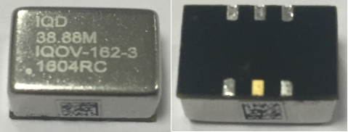
图1 产品外观检测图
外观检查：产品外壳未发现明显脏污、刮伤、撞痕等外观不良，未发现明显的不良情况。焊盘上锡，证明产品被使用过，但中间有一个管脚未上锡，说明客户使用该产品时可能为手工焊接。
扫描条码确认条码序列号为20160128029。
2、性能复测
对该产品进行性能复测，详细情况见表1所示：
表1 性能复测结果
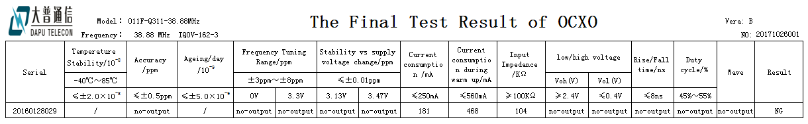
结论：从表1的性能复测结果可以看出，工作电流和启动电流正常，产品表现为无输出。
3、出货数据记录检查
翻阅该产品出厂时的各项性能检测数据记录，详细见表2所示：
表2 出厂性能测试记录
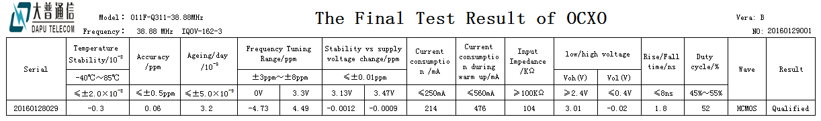
结论：各项性能测试结果均满足规格书要求，出厂时是合格产品。
根本原因分析
针对无输出的异常的情况，对产品进行拆壳分析：
拆壳后，对产品进行焊点的检查，经检查发现底板上IC的引脚与焊盘脱离，如下图所示：
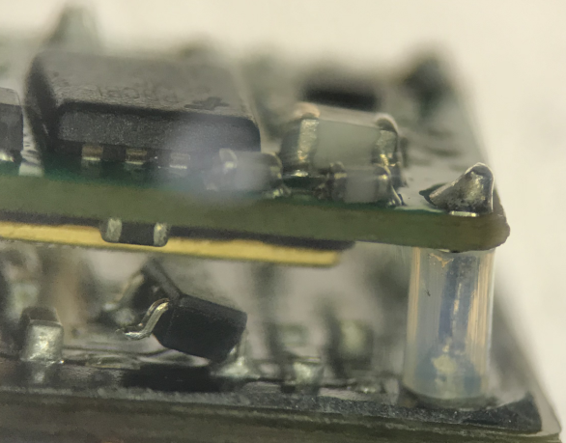

图2 产品焊盘检测图
由此可以推测可能是由于IC的脱离导致产品无输出，拆开上板后，确定该IC 为输出BUFF,将IC重新焊接至下板，复测其基本性能，发现产品均满足规格书要求如表3所示，由此可以确定产品的无输出是由于IC有引脚脱离线路板所致。
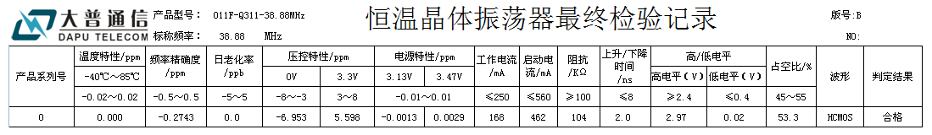
表3 重新焊接IC后重新复测记录

经出货记录前数据追溯查询，所有测试数据都正常，而脱离IC为输出BUFF,故排除出厂前该IC 存在脱离现象，通过客退的产品焊盘分析，焊盘未上锡，客户可能采用的手工焊接，因此导致IC与焊盘脱离的原因可能为由于焊接时间过长，温度过高并有抖动和振动的现象存在，导致IC受应力与焊盘分离。

围堵计划/ 临时措施  Containment Plan ( Temporary Action ) |  |  |  |  | 谁  Who |  |  | 实施时间  Implement Date | 实施验证Verification |  |  | 谁 Who |  |  |  | 验证时间  Verificate Date
请客户确认产品焊接的方法与条件，焊接时是否有异常情况发生。
长期措施  Permanent Corrective Actions ( Long Term ) |  |  |  |  | Owner  负责人 |  |  | 时间  Date | 状态  Status |  |  | Verification  验证 |  |  |  | 时间  Date
建议焊接产品使用回流焊，或参考IPC-A-160的要求进行产品的焊接
标准化/防止再发生  Standardization / Prevention of Recurrence |  |  |  |  |  |  |  |  |  |  |  | 谁 Who |  |  |  | 时间 Date
NA
祝贺团队 Congratulation Your Team |  |  |  |  |  |  |  |  |  |  |  | 谁 Who |  |  |  | 时间Date
陈京武，李华盛，周文，李志豪，程国华，王春明 |  |  |  |  |  |  |  |  |  |  |  | 林小荷 |  |  |  | 2017.11.16

Prepared 草拟：林小荷 Reviewed 审核：周文 Approved批准： 陈京武

